МБОУ «Средняя общеобразовательная школа № 84»

Проект
«Фоамиран как средство развития творческих способностей школьников»

Выполнила учитель технологии
МБОУ «СОШ № 84»
Гуляева Лилия Сергеевна

Кемерово 2022 г.
Содержание.

- Обоснование и выбор темы проекта, его актуальность___3
- История и современность___________________________6
- Предварительный расчет себестоимости изделия______17
- Инструменты и приспособления ____________________20
- Технологическая карта изготовления куклы__________ 21
- Техника безопасности ____________________________ 29
- Экономическое обоснование проекта________________30
- Экологическое обоснование проекта________________ 32
- Заключение______________________________________33
- Список используемой литературы___________________34
Приложение 1_________________________________________35
Приложение 2_________________________________________37
Приложение 3_________________________________________55

- ОБОСНОВАНИЕ И ВЫБОР ТЕМЫ ПРОЕКТА

В наше время невероятно развилась мода на вещи «ручной работы»: на уникальные подарки, элементы интерьера и одежды.
Заниматься творчеством сегодня интересно и модно. Куда ни глянь, каждый второй шьет, вышивает, клеит и мастерит. Незаметно сам соблазняешься сделать что-нибудь красивое и желательно полезное. Начинаешь изучать ассортимент магазинов, и понимаешь: вязать сложно, вышивать долго, рисовать не каждый умеет, да и фантазии маловато. На волне популярности ворвался и в нашу страну фоамиран - плоский листовой материал, мягкий на ощупь. Его главная особенность состоит в способности к небольшому растяжению
На уроках технологии мы занимаемся вышивкой, вязанием, изучаем машиноведение, конструирование, моделирование, изготавливаем разные модели изделий. Я долго думала, чем можно заинтересовать учеников на внеурочных занятиях и остановилась на технике фоамиран, на изготовлении игрушек и аппликаций из фоамирана. Эти занятия помогают ребенку раскрыть свои творческие способности в области моделирования и конструирования, а так же закрепить полученные знания по этим разделам.
Как-то просматривая в интернете сайты по рукоделию, я натолкнулась на очень красиво оформленные изделия. Для меня эта техника показалась очень занимательной, поэтому я захотела научиться выполнять различные изделия в новой технике и ребят. Для внеурочных занятий я составила календарно-тематическое планирование для 5-7 классов, которое включает многоступенчатую структуру овладения данной техникой, от простого к сложному (приложение 1). Данная техника требует много внимания и терпения.
В данном проекте хочу показать работы учеников 8 класса по изготовлению куклы из фоамирана и различные виды одежды, которые они выполнили сами на внеурочных занятиях.

АКТУАЛЬНОСТЬ
Сейчас мода на фоамиран распространяется по миру, как лесной пожар - быстро и неудержимо. Пластичную замшу можно использовать для создания объемных поделок и различного рода аппликаций. В настоящее время материал проходит сертификацию на возможность его применения в детском творчестве. Фоамиран не токсичен и безвреден для окружающей среды. Кстати, специфический запах нового рулона после вскрытия его упаковки довольно скоро выветривается.
Изделия, созданные из пластичной замши хорошо моются, стойки к атмосферному влиянию и химическим веществам, поэтому могут быть использованы для декора как внутри помещения, так и снаружи.
Доступность и простота метода привлекают все новых и новых мастеров. Потренировавшись на мелких предметах, можно переходить к более крупным работам. Вашего вдохновения ждут самые разнообразные вещи: цветы, броши, забавные и очень милые куклы.
Благодаря разнообразию, куклы начали собирать не только дети, но и взрослые, создавая целые коллекции. Куклы, сделанные своими руками, сегодня тоже пользуются спросом, ведь они не относятся к серийному производству и могут быть по-настоящему эксклюзивными. Каждая кукла, сделанная тем или иным автором, индивидуальна в своем роде. У нее своя история и свой неповторимый образ. Сейчас особенно остро стало ощущаться потребность в оригинальных изделиях.
Кукла считается одним из самых загадочных символов России. Это не просто детская игрушка, это неотъемлемый атрибут древних обрядов. С незапамятных времен мастерами было освоено искусство изготовления таких кукол, вобравших в себя все культурные традиции и обычаи Руси. Считалось, что куклы, сделанные своими руками из подручных материалов, обладают магическими свойствами. Дело в том, что я сама люблю мастерить различные интересные изделия из новых материалов. Поэтому решила научить и ребят, тем самым раскрыть их полет фантазии и творческие способности к моделированию, так как своих кукол и одежду для них они придумывали сами. Такой рукодельный сувенир может послужить и отличным подарком, особенно человеку, увлечённому этой тематикой.
Посетив много веб-сайтов в Интернете, обнаружила большое количество идей и задумок. Чтобы сделать правильный выбор, нужно всё хорошо обдумать. Для творчества не существует границ. Пара часов работы, и вот перед вами произведение искусства!

Цель проекта:

- разработать конструкцию, технологию изготовления кукол из фоамирана и изготовить ее;

Задачи проекта:

1.Разработать идею, расширить представления о новых видах декоративно-прикладного искусства;
2.Подобрать необходимый материал
3.Наметить план работы
4.Осуществить разработанную идею на практике

Критерии
- чтобы изделия получились красивыми и оригинальными
- научить работать с новым материалом
- научить ребят изготавливать новые изделия
- ИСТОРИЯ И СОВРЕМЕННОСТЬ

В продаже доступен материал, который получил название фоамиран. Он позволил рукодельницам осуществлять собственные креативные проекты. Работать с фоамираном под силу начинающим мастерицам. Главное ознакомиться с особенностями материала, и выбрать необходимый инструмент для работы.
Пластичная замша или Фоамиран - это современный мягкий, синтетический материал, который с большим успехом применяется в различных видах рукоделия. Это, в первую очередь, создание эффектного цветочного декора, забавных игрушек и элементов Скрапбукинга. Главная особенность пластичной замши состоит в её способности к небольшому растяжению (до 10%). Этого растяжения бывает достаточно, чтобы материал смог принять и "запомнить" новую форму.
Фоамиран хорошо формуется при воздействии на него тепла человеческих рук, поэтому с ним очень легко и приятно работать!
Фоамиран - настоящая находка для любителей творчества. Большая палитра цветов и возможность дополнительно окрашивать материал даёт практически неограниченные возможности его применения.
Насыщенные цвета пластичной замши идеальны для создания ярких цветовых акцентов, цветочных аксессуаров. Фоамиран имеет слегка выраженную пористую структуру ("пористая резина", "пенорезина", "пеноматериал"), но при этом обладает низким водопоглощением. Готовые изделия не боятся перепадов температур, воздействия влаги, грязи и механического сжатия. Ваши работы не испачкаются и не помнутся!

Виды фоамирана
Во-первых, необходимо определить, для чего вы будете его использовать. Если вы – создатель букетов и цветов, присмотритесь к фому толщиной 0,5-1 мм — именно из такого получаются самые реалистичные лепестки и листочки. Если вы — мастер по изготовлению игрушек и предметов интерьера, – то подойдет фом толщиной в 2 мм.
Обычный размер листа – 60х70 см, но часто поставщики и продавцы разрезают фоамиран на меньшие куски, поэтому перед покупкой уточните и эту деталь. Ведь если не хватит приобретенного фрагмента, то есть вероятность получить разочарование от работы и впоследствии изменить основную идею изделия. Бывает и рулонная форма выпуска фоамирана. Листы продают по отдельности, скрученные, словно ватман.
Во-вторых, обратите внимание на пористость и эластичность поверхности, от этого зависит способность фоамирана приобретать и держать нужную форму, а также взаимодействие с клеевыми материалами. Шелковый, зефирный фоамиран применяется во флористике, а вот особый – тисненый, фактурный, — пригодится для изготовления кукол, фоторамок и различных предметов интерьера.
В-третьих, изучите цветовую палитру. Классический иранский представлен в основном в пастельных оттенках, а вот фоамиран других производителей имеет более широкую оттеночную гамму – от классических до невообразимо ярких цветов.
В последнее время становится популярным полихромная окраска – горошек, полоски, геометрические фигуры, а также покрытие верхнего слоя блестками. Но мы рекомендуем все же обращать больше внимания не на цвет, а на качество самого ревелюра.

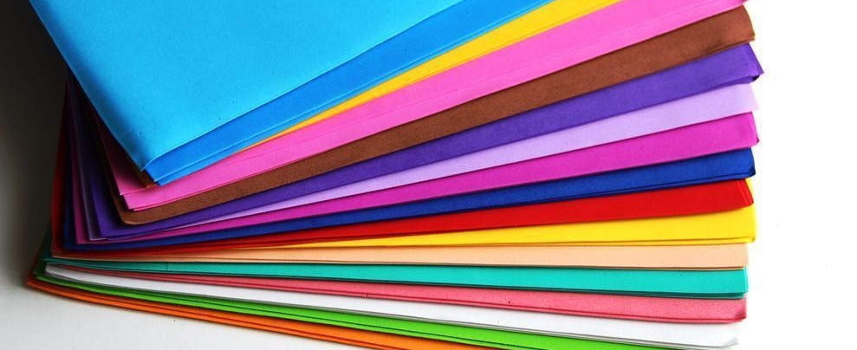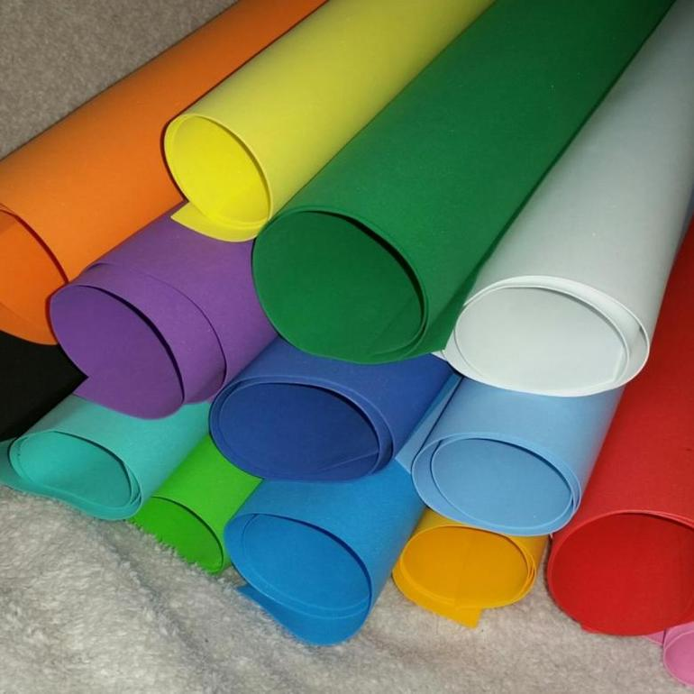
Свойства фоамирана
Цвета фоамирана естественные. Кислотные оттенки есть лишь у китайских производителей. В палитре присутствуют все краски спектра, включая белую и черную. Подтип последней – оттенки серого.
Белый фоамиран можно тонировать. Нужный цвет получают, нанося на лист масляные или акриловые краски. Некоторые мастера тонируют полимер даже сухой пастелью и декоративной косметикой, к примеру, тенями для век.

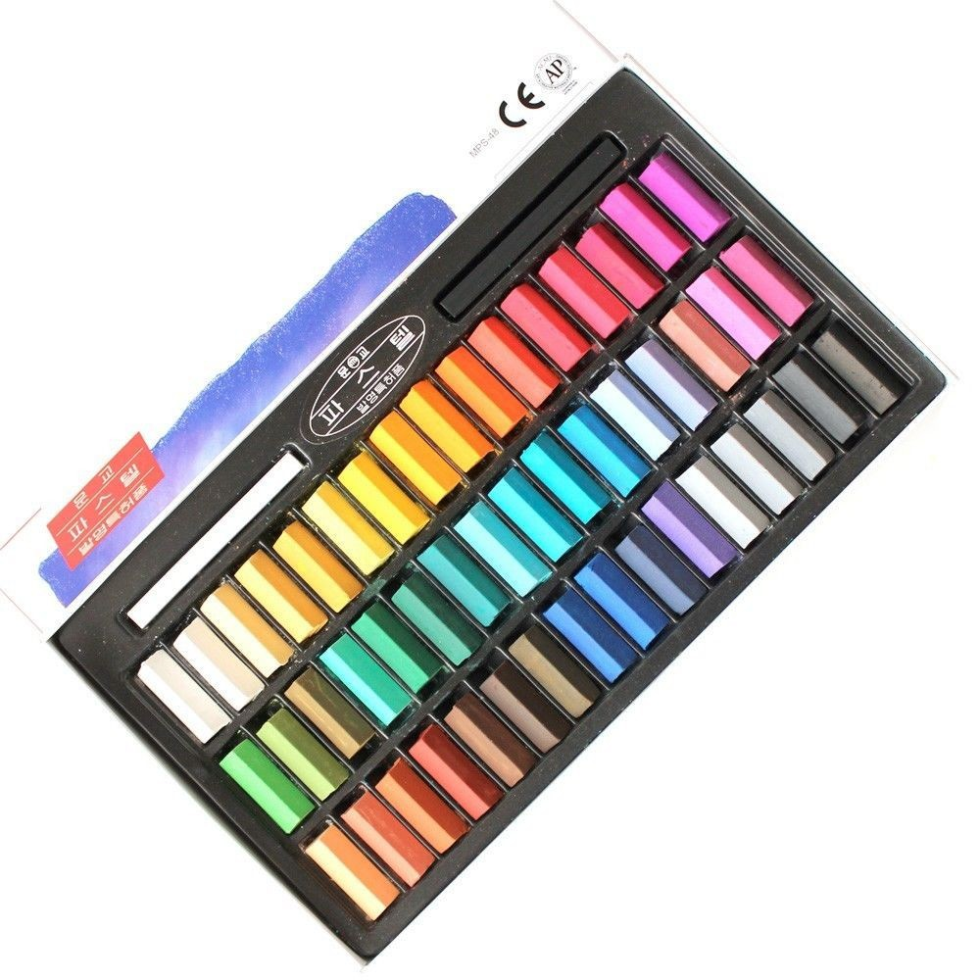
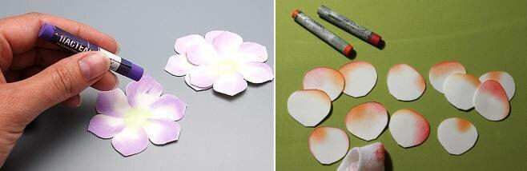
Сделать что-то своими руками из фоамирана позволяет нагрев листов. При комнатной температуре они пружинят, возвращаясь после растягивания в прежние контуры.
Однако, при нагреве утюгом, пламенем свечи, горелкой, полимер приобретает постоянный объем. Достаточно несколько секунд вблизи источника жара.
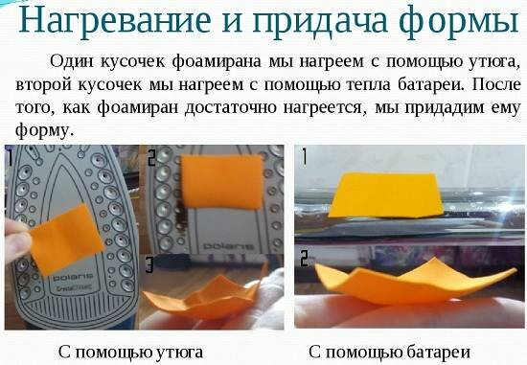
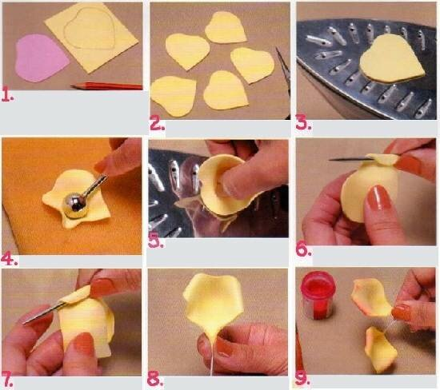

Застывая после перегрева, фоамиран становится хрупким. Излишне высокие температуры изменяют структуру материала. Из него выходят пузырьки газа.
Без них гибкость полимера идет на спад. Однако, полностью пластичности фом не лишается. Большие неудобства доставляет уменьшение объема. Уплотнение материала ведет к уменьшению размеров. Вместо крупной поделки может получиться миниатюрная.
Несмотря на пористую структуру, фоамиран почти не впитывает воду. Это позволяет мыть поделки из пластичной замши. Грязь легко отсоединяется от материала, а сам он быстро просыхает. Цвет полимера остается прежним.
Являясь мягкой резиной, фоамиран легко режется, прокалывается дыроколами, вырубается.
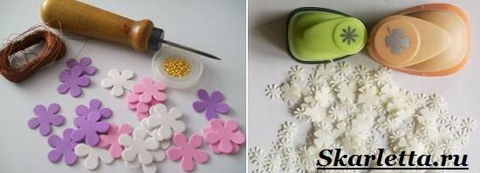
В работе с фоамираном часто встает вопрос его крепления к деталям из того же фоамирана, или других материалов. Стыковка происходит только клеевым пистолетом или специальным клеем для фома.
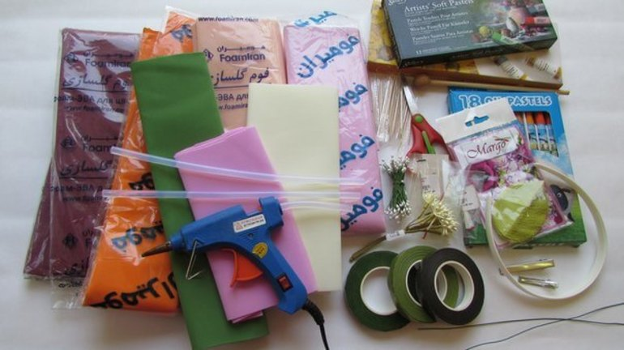
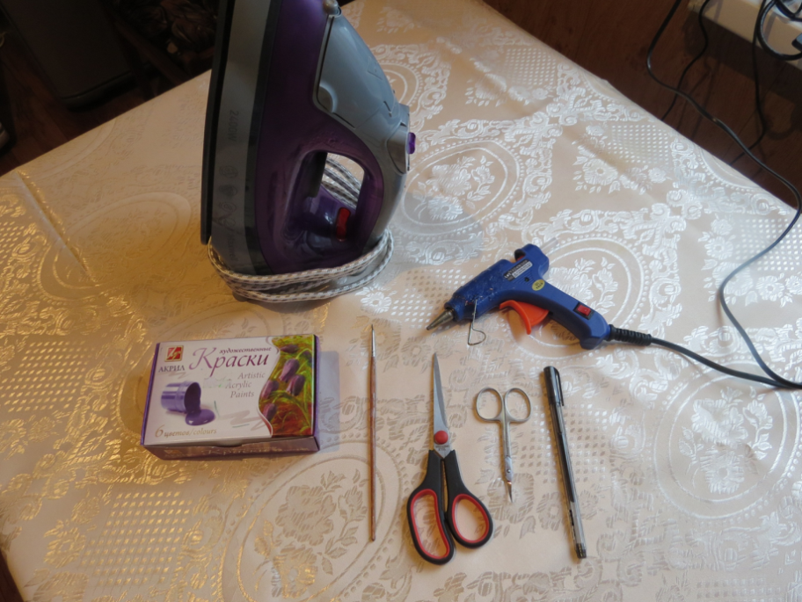
Применение фоамирана
Декорировать домашние изделия можно любыми элементами в соответствии с личным вкусом и особенностями интерьера. Подобно часам, декоративными элементами из фома украшают рамки для фото.
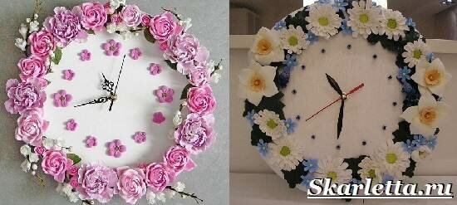
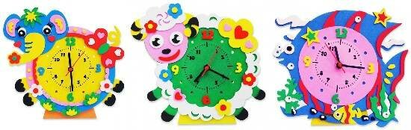
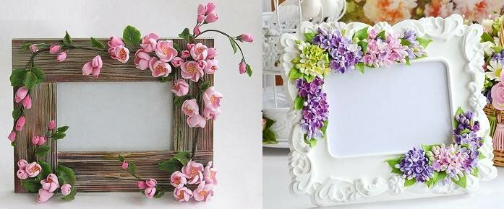
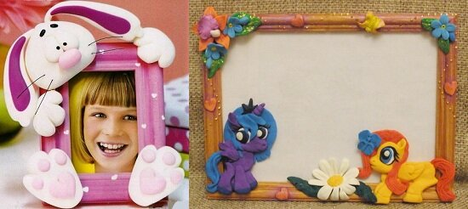
Из резиновых лепестков и бутонов собирают абажуры светильников и люстр. Для ламп требуется защита, дабы фом не плавился. Лентами с подвесками из мягкого пластика прихватывают шторы.
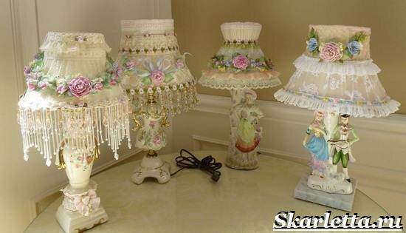
Не обходится в интерьерах и без чисто декоративных композиций, к примеру, горшков с цветами. В них могут «расти» розы из фоамирана, орхидеи, анютины глазки. В сравнении с типичными искусственными цветами из магазинов они выглядят натуральнее.
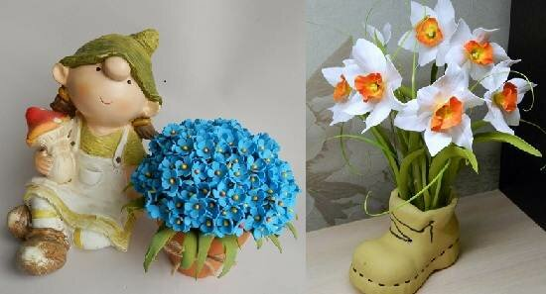
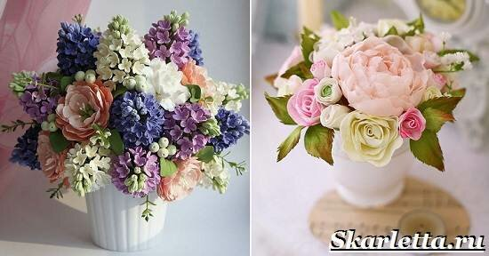
Широко применяют фоамиран и в бижутерии. Полимерными элементами декорируют колье, серьги, браслеты. Особенно актуальны они в летний период, ведь украшения получаются объемными.
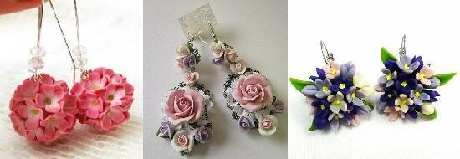
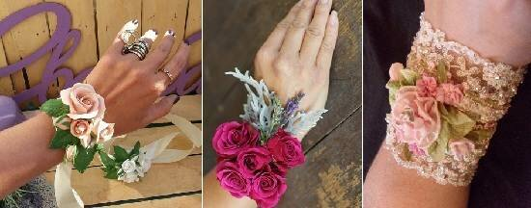
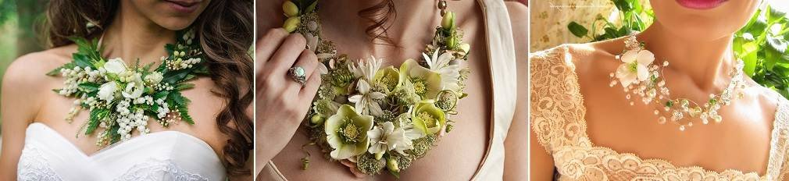
Особенно популярны подобные украшения в свадебной индустрии. Здесь поделки из полимера заменяют, так же, букеты невест и бутоньерки женихов.
свадебными клятвами.
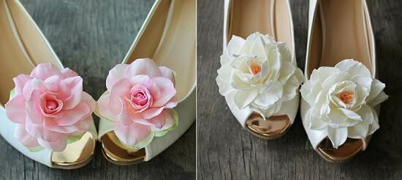
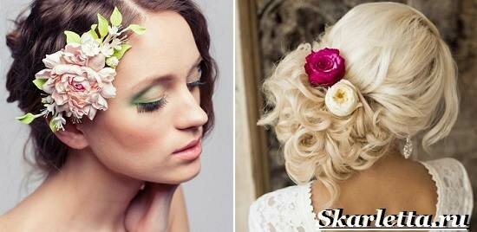
Широка, так же, сфера применения фоамирана на театральных подмостках. Там используют не только бижутерию из вспененной резины. Она удобна в хранении, транспортировке, уходе, долговечна.
В театре нужны и куклы из фоамирана. Они бюджетнее классических версий из дерева, фарфора, выгоднее акриловых. Куклы из фоамирана гибкие и податливые в работе. Вне театра они становятся сувенирами или детскими игрушками. Индустрия детства – завершающая сфера применения фоамирана. 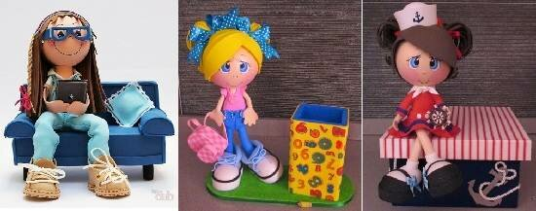
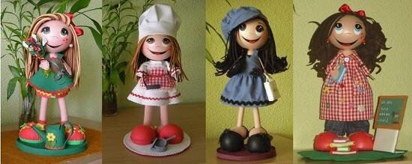
- ПРЕДВАРИТЕЛЬНЫЙ РАСЧЕТ СЕБЕСТОИМОСТИ ИЗДЕЛИЯ
Для выполнения поставленной цели при выполнении проекта, мне понадобятся специальные материалы, инструменты и приспособления. Многие из них я могу взять дома, поскольку они являются предметами домашнего обихода. Это, например: утюг, клеевой пистолет, кусачки, шпажка, зубочистки, немного ваты, найдется и бобина от ниток, а также есть и акриловые краски с кисточкой.
Приобретено:
- фоамиран телесного цвета – 1 лист размером 30х20 см. стоимостью 45 рублей;
- фоамиран голубого цвета – 1 лист размером 30х20 см стоимостью 45 рублей;
- фоамиран розового цвета – 1 лист размером 30х20 см. стоимостью 45 рублей;
- фоамиран коричневый – 1 лист размером 30х20 см. стоимостью 45 рублей;
- фоамиран сиреневый – 1 лист размером 30х20 см. стоимостью 45 рублей;
- фоамиран салатный-1 лист размером 30х20 см. стоимостью 45 рублей;
фоамиран красного цвета-1 лист размером 30х20 см. стоимостью 45 рублей;
- фоамиран чёрный и белый - 1 лист размером 30х20 см. стоимостью 45 рублей;
- шарики из пенопласта – 1 шарик диаметром 7 см. по цене 35 руб.,1 шарик 5см. по цене 15руб., 2 шарика диаметром 4 см- 20 руб;
- клей для пистолета – 1 упаковка по цене 40рублей;
Итого, получается, что на изготовление такой куклы потребуется 386 рублей. Это не очень большие затраты, так как израсходуется не весь фоамиран. Из него можно будет изготовить еще одну куклу или цветы. Поэтому, я считаю, что это будет выгодный проект и стоит за него браться

Дизайн – спецификация
Название изделия | «Модный приговор»  Кукла из фоамирана и ее гордироб.
Функциональное назначение изделий | Для украшения интерьера или в качестве подарка
Человеческий фактор | Положительный эмоциональный эффект, радовать окружающих своей красотой. Играя в куклы, ребенок учится вести хозяйство, обретает образ семьи.
Внешний вид | Красивый, стильный, игривый
Способ изготовления | Изготовление кукол
Соответствие | Сочетание цветов и пропорций человеческой фигуры
Гигиеничность | Не оказывает отрицательное воздействие на здоровье человека
Экономичность | Небольшая стоимость необходимых материалов
Эстетика | изделие должно быть красивым, изготовлено аккуратно
Фоамиран | должен быть мягким, прочным, лёгким, приятным на ощупь
Цвет фоамирана | Должен быть немарким, приятным взгляду, сочетаться по цвету
Технологичность | Фоамиран не вызывает затруднения при обработке
Практичность | Изделие не теряет хорошего внешнего вида, не теряет прочности окраски от действия солнечных лучей, его можно чистить. С куклой можно играть, укладывать её спать и т. д.
Описание внешнего вида изделия
Кукла выполнена из фоамирана. Кукла похожа на мультипликационный персонаж. Её фигура не совсем соответствует пропорциям и размерам тела человека, она образная, чем и интересней. Создавая таких кукол, можно фантазировать, копировать героев из детских кинофильмов и мультфильмов. Рисуя лица, можно делать их грустными, весёлыми и смешными.
Все части тела выполняются отдельно, а потом соединяются между собой.
Для головы используется шарик из пенопласта, одна половина, которого обтягивается фоамираном телесного цвета - это будет лицо, а вторая половина оранжевого - это будут волосы. На лице рисуются глаза, бровки, реснички, губки в улыбочке.
В качестве туловища используют готовый пенопласт или любой подручный материал. Я использовала пенопластовый шарик. Он обтягивается голубого или другого цвета, вырезанного по шаблону - кофточка. Одеждой – это платье.
Для изготовления ручек и ножек берется проволока и обматывается в фоамиран телесного цвета прямоугольной формы. При этом постоянно добавляется клей. А в ручки вставляется кисть, вырезанная по лекалу. В верхней части руки выполняются короткие рукавчики.
Обуви придается особенное значение. Основа обуви – это части разрезанных и склеенных шариков из пенопласта. Основа обтягивается телесного цвета. Сверху приклеиваются задние и передние части обуви- это лодочки, подошва.
Сумка заготавливается из фоамирана желтого цвета с блесками.
Затем все части тела соединяются при помощи проволоки, шпажки, и, конечно, клея.

- ИНСТРУМЕНТЫ И ПРИСПОСОБЛЕНИЯ
Для изготовления куклы мне понадобились следующие инструменты и приспособления:
- Утюг
- Клеевой пистолет
- Ножницы
- Простой карандаш
- Линейка
- Шпажка
- Подставка для удобства обтягивания пенопластовых шариков (стакан)
- Шариковая ручка черного цвета
- Акриловые краски
- Кисточка
- Клей для пистолета
- Кусачки, ножницы
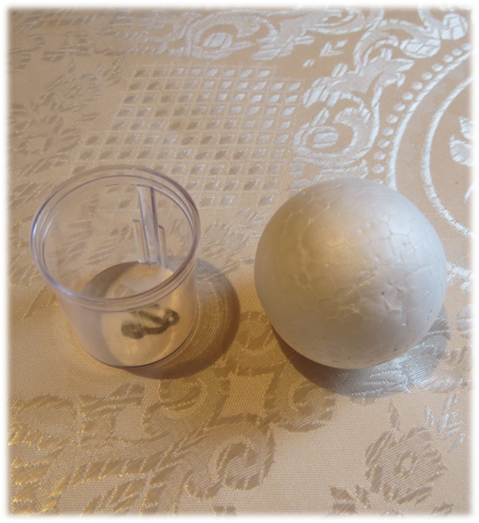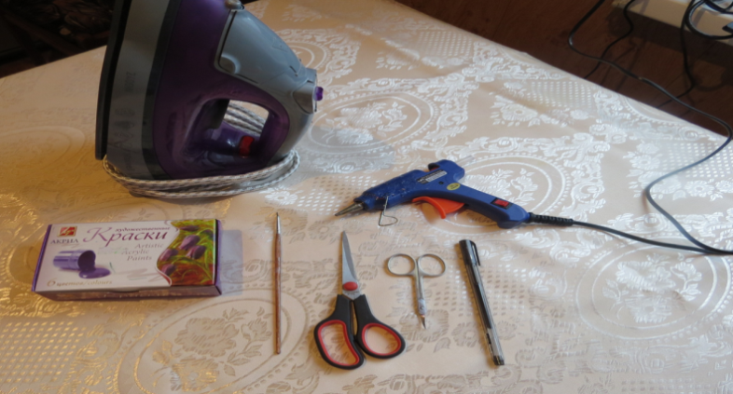
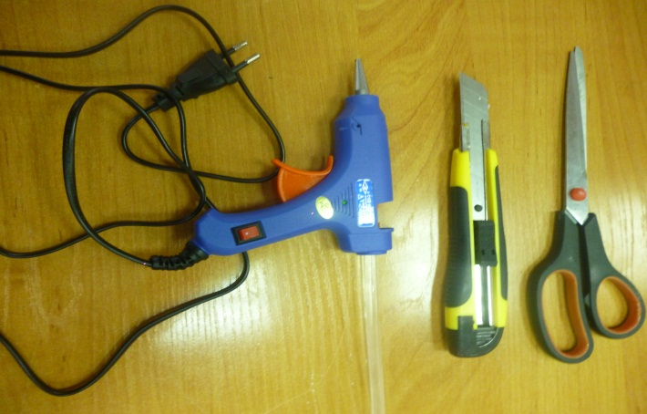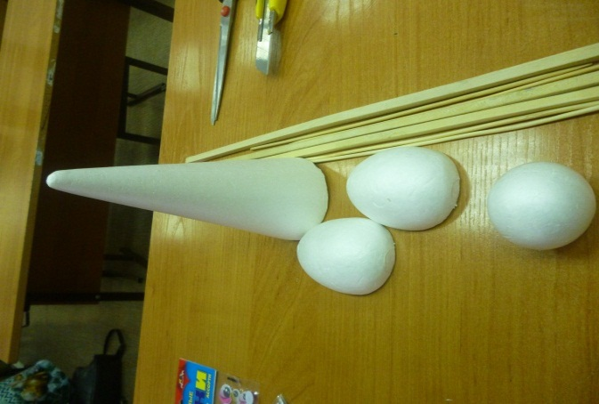
5. ТЕХНОЛОГИЧЕСКАЯ КАРТА ИЗГОТОВЛЕНИЯ КУКЛЫ
Наименование операции | Схема обработки | Инструменты и приспособления
1. Изготовление головы.  - взять шарик из пенопласта, диаметром 7 см;  - вырезать прямоугольник фоамирана телесного цвета, нагреть его на утюге и обтянуть половину шарика;  - обрезать излишки фоамирана. Это будет лицо;  - вырезать прямоугольник фоамирана коричневого цвета, нагреть его на утюге и обтянуть вторую половины головы;  - обрезать излишки. Это будут волосы;  - приклеить обе половинки головы к шарику, состыковывая срезы;  - вырезать полоску телесного цвета и приклеить, закрывая срезы половинок;  - вырезать 2 прямоугольника коричневого цвета и разрезать их на тонкие полоски, не доходя до края на 1 см;  - приклеить волосы к голове;  - нарисовать лицо. | 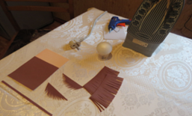  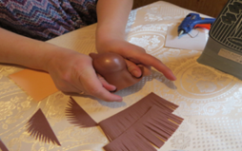  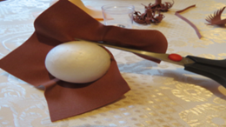  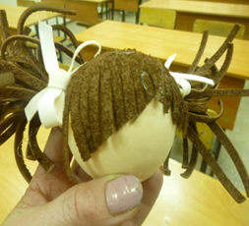  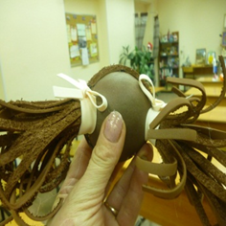  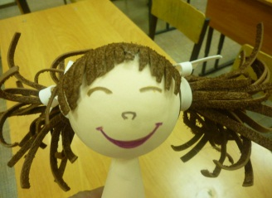 | ножницы,  линейка,  шпажка,  утюг,  клеящий пистолет,  карандаш  акриловые краски,  кисточка,  линейка,  ручка шариковая
Варианты оформления головы

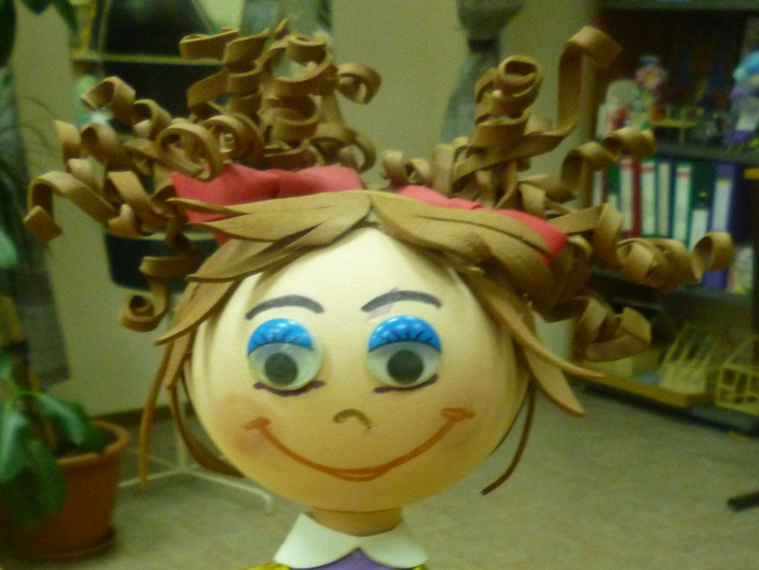

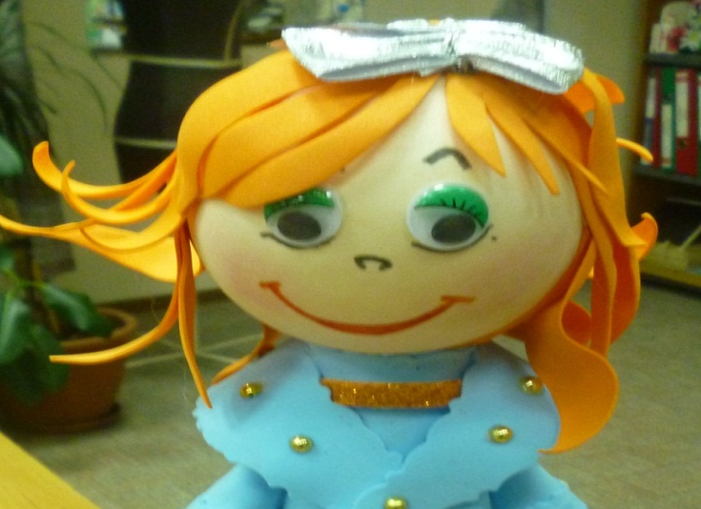

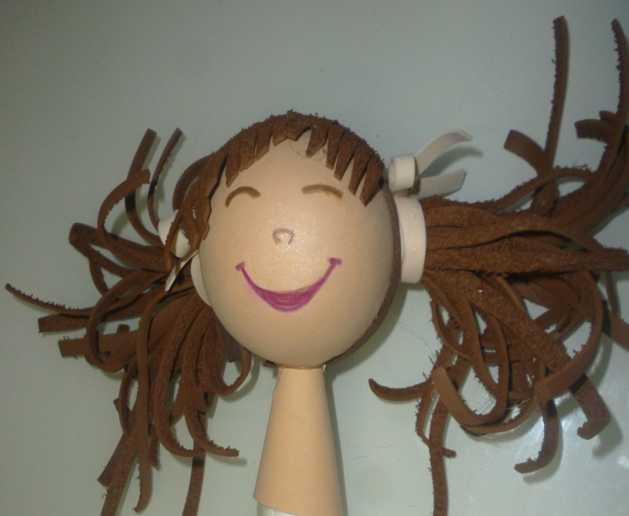

- Изготовление рук.  - вырезать прямоугольники и кисть руки;  - заготовленную проволоку положить на край прямоугольника и приклеить;  - скрутить прямоугольный фоамиран с проволокой, подложив кисть руки и приклеить края;  - вырезать рукава из фоамирана, склеить рукав; | 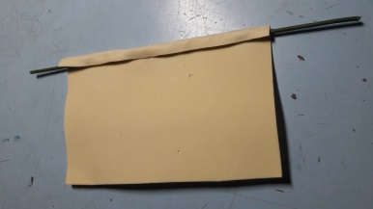  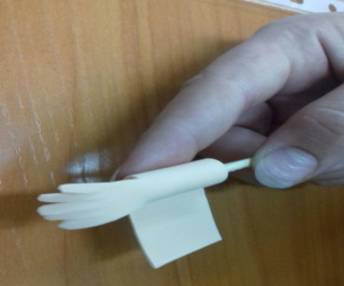 | ножницы,  линейка,  шпажка,  утюг,  клеящий пистолет,  кусачки
3.Изготовление ног.  - вырезать детали ног прямоугольной формы из фоамирана телесного цвета;  - заготовленную проволоку или тонкую деревянную шпажку нужной длины положить на край детали и приклеить;  - скрутить деталь ноги и склеить края. | 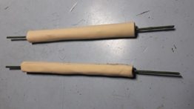 | ножницы,  линейка,  шпажка,  утюг,  клеящий пистолет,  кусачки
- Изготовление  туфелек-лодочек  - разрезать один шарик из пенопласта, диаметром 4 см., пополам, а от другого отрезать небольшие кусочки и приклеить к этим половинкам. Это основа лодочек;  - подготовить произвольно шаблон для туфелек лодочки  - выкроить из фоамирана детали для туфелек, каждой по 2 шт.  - вырезать прямоугольники из телесного фоамирана, нагреть их и обтянуть основы кроссовок;  - обрезать излишки фоамирана и приклеить его к основе;  - приклеить основу лодочек к основе  - вырезать подошву кроссовок, приклеить и обрезать излишки материала;  - соединить подготовленные ноги с обувью  - вырезать полоски и оклеить низ основы лодочек | 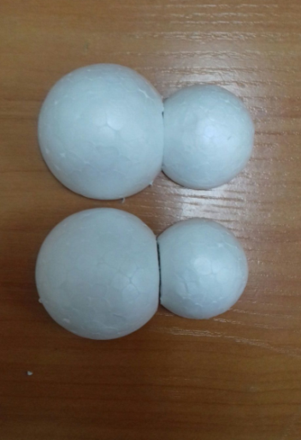  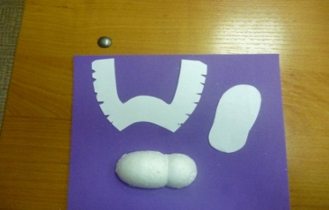  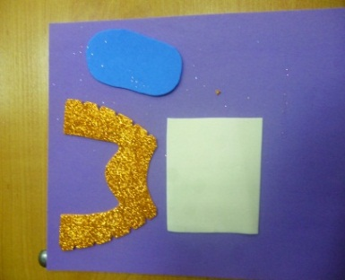  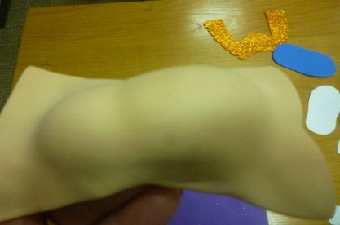  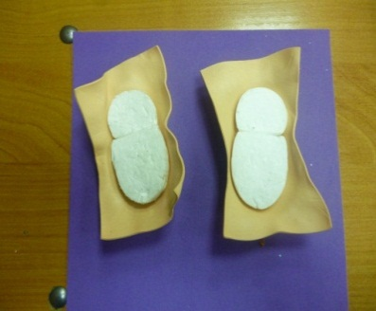  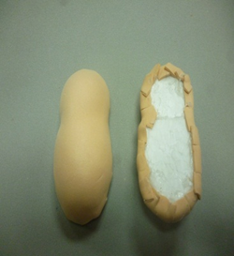  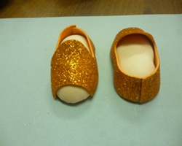  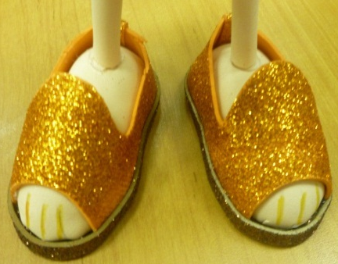 | ножницы,  линейка,  шпажка,  утюг,  клеящий пистолет
Варианты обуви

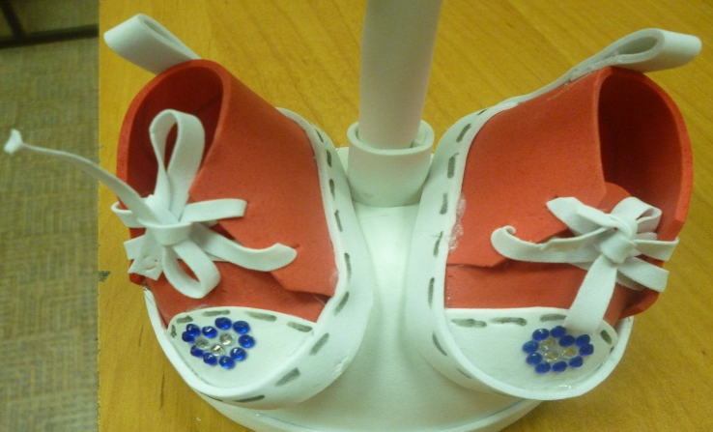

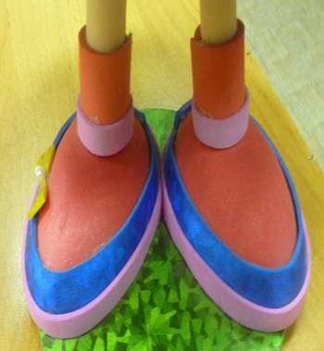

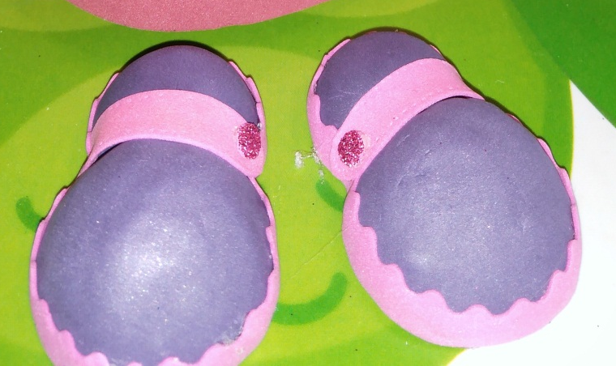
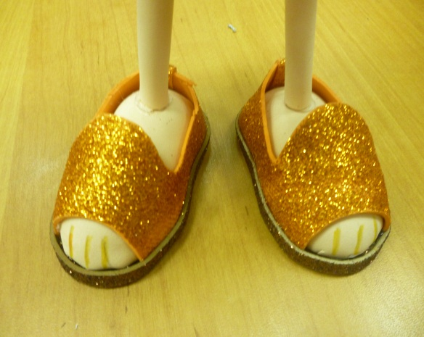

5. Выполнение одежды
- Одежда выполняется по задуманной модели исполнителя

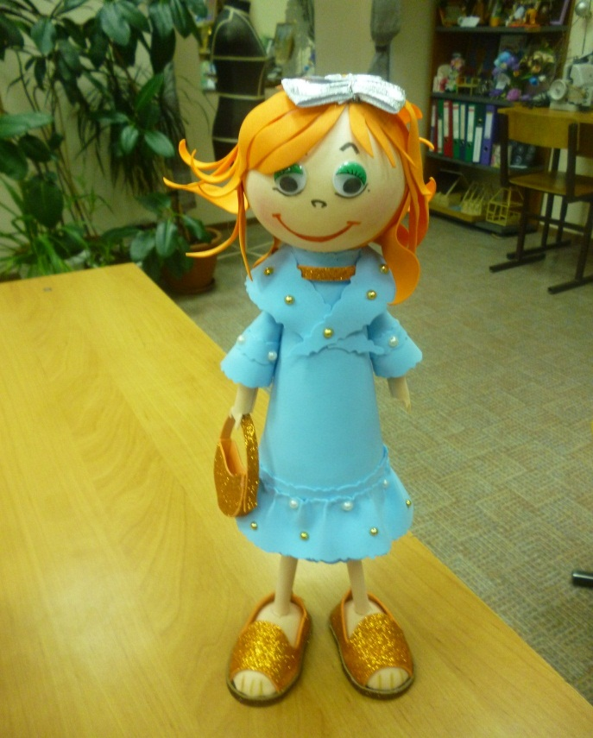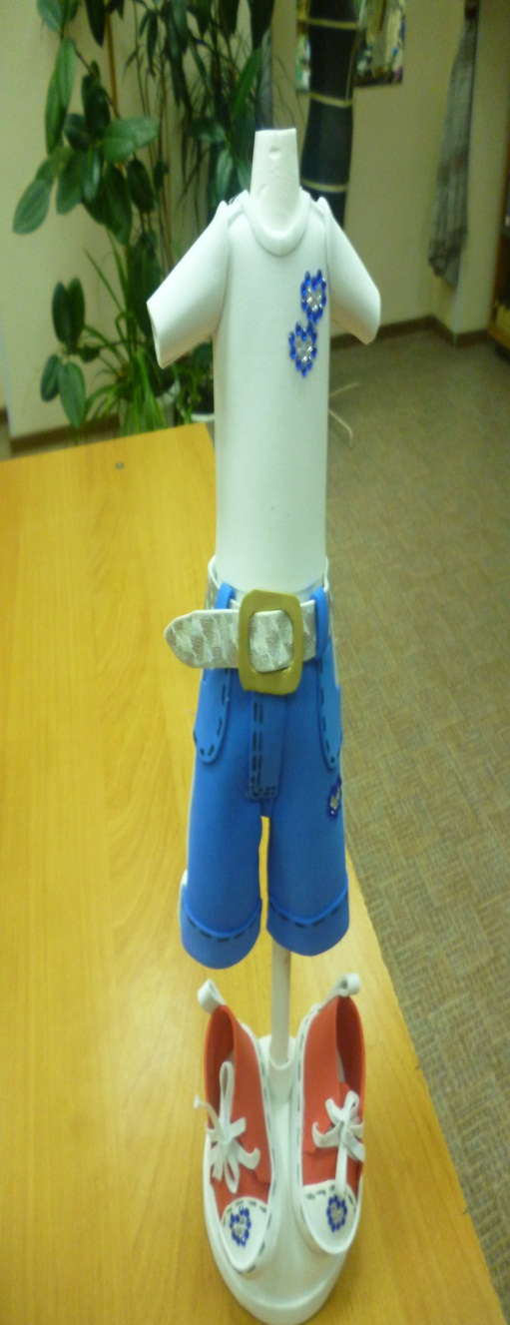
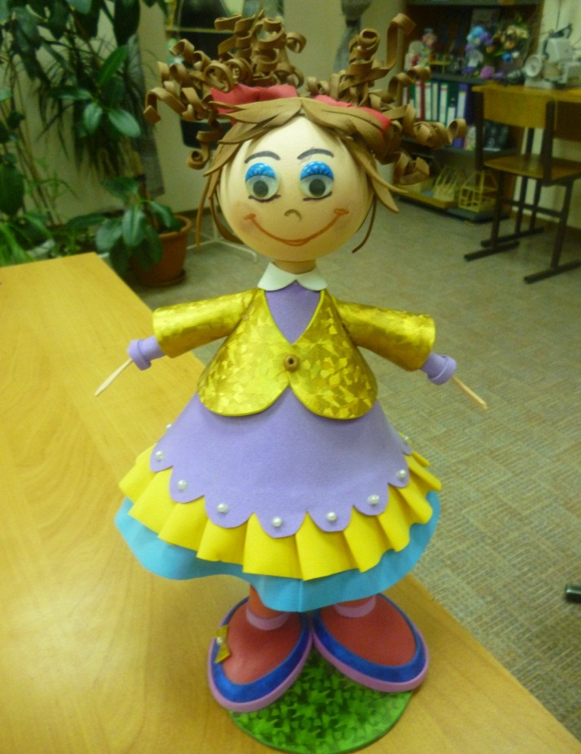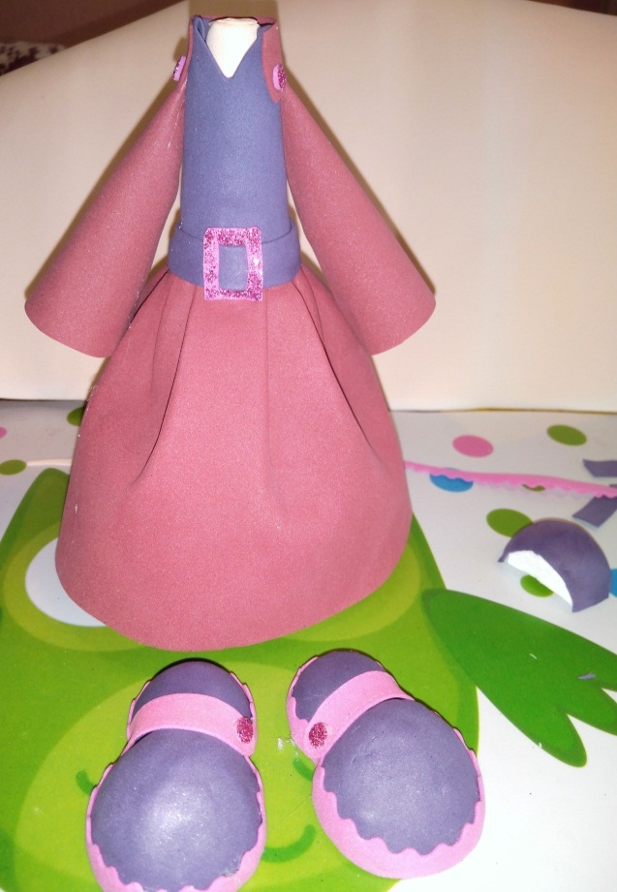

6. Сборка куклы  - соединить ноги с обувью, проколов проволокой или шпажкой ног и предварительно намазав место соединения клеем;  - соединить голову с туловищем, посадив её на шпажку и смазав место соединения клеем;  - соединить ноги с туловищем при помощи проволоки или шпажки клеем;  - приклеить руки к туловищу, предварительно наметив место их расположения;  - одежда выполняется по задуманной модели исполнителя  Дальше, каждый может проявить свою фантазию в оформлении своей куклы. | 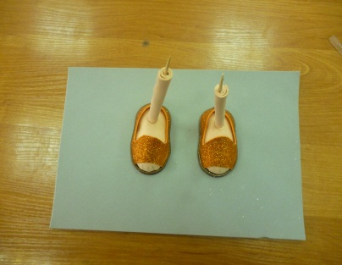  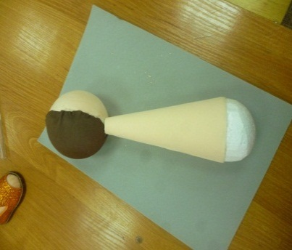  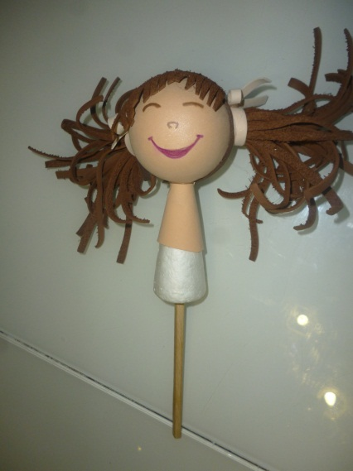 | ножницы,  линейка,  шпажка,  утюг,  клеящий пистолет

6. ТЕХНИКА БЕЗОПАСНОСТИ
Техника безопасности при работе с ножницами
- Храните ножницы в указанном месте в определенном положении.
- При работе внимательно следите за направлением резания.
- Не работайте с тупыми ножницами и с ослабленным шарнирным креплением.
- Не держите ножницы лезвием вверх.
- Не оставляйте ножницы с открытыми лезвиями.
- Не режьте ножницы на ходу.
- Не подходите к товарищу во время работы.
- Передавайте закрытые ножницы кольцами вперед.
- Во время работы удерживайте материал левой рукой так, чтобы пальцы были в стороне от лезвия.

Техника безопасности при работе с клеем
- С клеем обращайтесь осторожно. Клей ядовит!
- Нельзя, чтобы клей попадал на пальцы рук, лицо, особенно глаза.
- При попадании клея в глаза надо немедленно промыть их в большом количестве воды.
- По окончании работы обязательно вымыть руки.

Техника безопасности при работе с клеевым пистолетом
- Перед началом работы проверить, что длины шнура достаточно, чтобы работать без его натяжения.
- Накрыть стол подложкой, чтобы на стол не попали капли клея.
- Внимание! Во время работы пистолета, носик сильно нагревается! Поэтому нельзя прикасаться к носику клеевого пистолета и к расплавленному клею во избежание получения ожога.
- Нельзя направлять работающий пистолет вертикально вверх – это может привести к повреждению инструмента вытекающим клеем.
- Для удобства, клеевые пистолеты снабжаются ножкой- подставкой. Если вы не работаете с включенным клеевым пистолетом, ставьте его на подставку.

7.ЭКОНОМИЧЕСКОЕ ОБОСНОВАНИЕ ПРОЕКТА
Для изготовления моей куклы мне нужно было приобрести: фоамиран разного цвета, силиконовый клей, шарики из пенопласта. А проволока, зубочистки, шпажка у меня были в наличии. И приспособления для изготовления куклы я не приобретала, так как имеются дома. Это утюг и клеящий пистолет.

Используемый  материал | Расход в  см., или шт. | Размеры  см. | Стоимость  1шт., руб. | Общая стоимость, руб.
Фоамиран телесного цвета | 30х20 | 30х20 | 45 | 45
Фоамиран жёлтый | 30х20 | 30х20 | 45 | 45
Фоамиран розовый | 30х20 | 30х20 | 45 | 45
Фоамиран коричневый | 30х20 | 30х20 | 45 | 45
Фоамиран салатный | 30х20 | 30х20 | 45 | 45
Фоамиран сиреневый | 30х20 | 30х20 | 45 | 45
Фоамиран чёрный и белый | 20х2 | 20х2 | 6 | 6
Шарик из пенопласта | 1 | ∅ 7 | 35 | 35
Шарик из пенопласта | 1 | ∅ 5 | 15 | 15
Шарик из пенопласта | 2 | ∅ 4 | 10 | 20
Клей силиконовый | 2 | ∅ 0,8 | 20 | 40
Итого: | ---- | ---- | ---- | 386
Полная себестоимость изделия
С= Мз+ Р оп где, Мз - материальные затраты
Р оп- оплата за работу
Мз= Ц₁+Цэ где, Ц₁-стоимость материалов
Ц₁= 386 руб.
Цэ-цена за электроэнергию
Цэ= стоимость1 кВт х Т (расход электроэнергии)
Т= Т₁ +Т₂ где, Т₁- работа с клеящим пистолетом и утюгом Т₁ = 2 часа
Т₂- работа в темное время суток Т₂ = 6 часов
Т= 2 + 6 = 8 часа
Стоимость 1 квт= 2,35 руб.
Цэ = 2,35 х 8 = 18.8 руб.
М з = 386 + 18,8 = 404,80руб.
Изделия изготавливались самостоятельно, поэтому расходы на оплату труда опускаем. Таким образом, полная себестоимость изделия без оплаты труда составляет 404,80 руб.
Куклы ручной работы из разных материалов на ярмарках стоят от 1000 до 5000 рублей. А такие куклы, т.е. из фоамирана, мне вообще не встречались, ведь это новый вид рукоделия.
Приблизительно можно сказать, что минимальная экономия составила:
Итого: Э = 1000-402,64 =597,36 руб.
Это существенная экономия для семейного бюджета.
Реализация данного проекта целесообразна и практически значима.

8.ЭКОЛОГИЧЕСКОЕ ОБОСНОВАНИЕ ПРОЕКТА
При изготовлении проекта я постаралась использовать только экологически чистые материалы, не нанося вреда экологии.
Важное свойство материала фоамиран— его чистота и экологическая безопасность.
Фоамиран не токсичен и безвреден для окружающей среды. В состав пены, из которой получается фоамиран, входят этилен и винилацетат. После вскрытия упаковки, имеет резкий неприятный запах, который очень быстро выветривается.
Материал не выделяет в атмосферу вредных испарений, поэтому его можно использовать при занятии творчеством с детьми. В настоящее время материал с большим успехом дебютирует в детских садах и школьных учреждениях. Фоамиран легко поддается окрашиванию, так как имеет пористую структуру, которая позволяет краске хорошо впитываться. Окрашивать материал можно с помощью акриловых или масляных красок.
Фоамиран и другие использованные материалы аллергии не вызывали. Все это доказывает экологичность данного изделия. Этот вид рукоделия не требует специально оборудованного рабочего места и больших затрат. Но в тоже время требует много терпения. Материал, с которым я работала, не оказывает отрицательного воздействия на окружающую среду и здоровье человека. Все материалы изготовлены из экологически чистого сырья. Также я использовала клей, который имеет сертифицированный товарный знак, подтверждающий, что этот материал не принесёт вреда окружающей среде.

ЗАКЛЮЧЕНИЕ
Вот я и закончила работу над творческим проектом. Я вложила в него много сил и старания. У ребят получились очень красивые и оригинальные куклы. Им понравилось работать с фоамираном. Это легкий и податливый материал.
Сейчас техника работы с фоамираном очень широко распространена на востоке (так как фоамиран «пришел» к нам из Ирана). Этим искусством увлекаются многие люди разных возрастов и профессий, создаются клубы.
В России фоамиран приобретает все больше поклонников и это не случайно. Я очень увлеклась работой с этим материалом и убедилась в значение данного творчества для развития ребёнка:
- Развитие мелкой моторики рук.
- Развитие концентрации внимания, памяти, усидчивости.
- Развитие аккуратности при работе с мелкими и хрупкими деталями.
- Развитие пространственного воображения, умения сочетать цвета и формы.
- Развитие глазомера и умения составлять единое целое из мелких частей.
- Развитие творческих способностей- это тема моего проекта.
Эти изделия производят положительный эмоциональный эффект. Они долго будут радовать глаз. Их можно использовать как для украшения интерьера, так и в качестве необычного подарка.
При соблюдении всех требований, предъявляемых к качеству, можно получить конкурентоспособное изделие на рынке. Ребята получили огромное удовольствие. При этом, не затратив больших средств. Мир творческого воображения безграничен, а техника изготовления изделий из фоамирана позволяет претворить в жизнь даже самые оригинальные фантазии. Это интересное хобби, которое не только поможет скоротать время, но и подарит радость вам и вашим близким.
Я и ребята получили новые знания и усовершенствовали свои навыки в мире декоративно-прикладного искусства. Они старались выполнить куклу качественно и аккуратно.
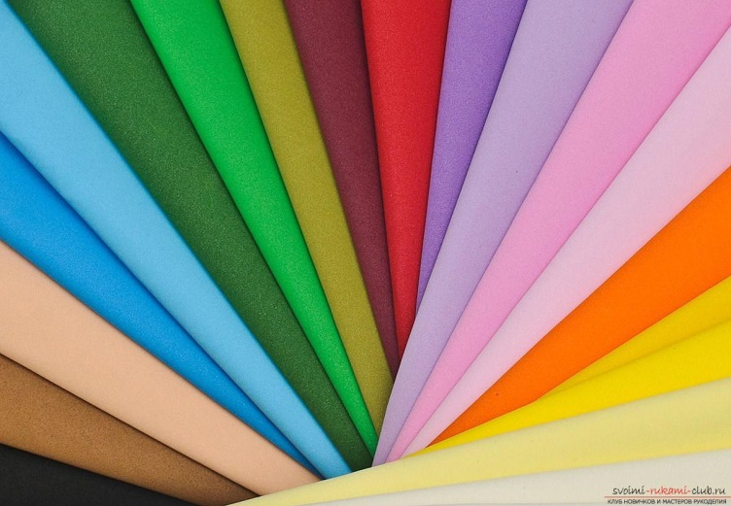

СПИСОК ИСПОЛЬЗОВАННОЙ ЛИТЕРАТУРЫ

- Груша, О.Е. Занимательные поделки из фоамирана / О.Е. Груша. – Феникс, 2015. – С. 71.
- Ляховская Н. Кукла из фоамирана/Н. Ляховская. – Формат-М, 2015. – С.68.
- https://kitchenremont.ru/dekor/hand-made/kukly-iz-foamirana Делаем куклы из фоамирана своими руками: тонкости процесса
- https://heaclub.ru/kukly-iz-foamirana-vykrojki-master-klass-kak-sdelat-kukly-iz-foamirana-svoimi-rukami
- https://www.youtube.com/watch?v=n1i9G0bUQs4 Мастер класс
- https://www.youtube.com/watch?v=FFGcCuqlj_QМастер класс кукол из фоамирана
- https://www.youtube.com/watch?v=XvvYVGAmYZ0Мастер класс кукол из фоамирана
- https://www.youtube.com/watch?v=KX3RdoTBc2g
- https://www.youtube.com/watch?v=D3BTifS5rVg

ПРИЛОЖЕНИЕ 1

Основные этапы выполнения куклы из фоамирана

- Начинаем с головы.
- Возьмите пенопластовый шарик и фоамиран оттенка, который наиболее близкий к телесному
- Нагрейте фоамиран в руках либо подержав не более 2-3 секунд на подошве утюга
- Слишком долгое держание приводит к утрате пластичности
- После нагревания фоамирана натяните его на пенопласт, стараясь сделать так, чтобы места крепления находились рядом
- Потом эти крепления можно будет замаскировать волосами куклы

Для изготовления тела куклы из фоамирана лучше использовать не ярко-розовый материал, а лист телесного цвета

- Приступаем к волосам.
- Вырежьте круг из фоамирана, прогрейте его и закрепите на голове. Предпочтительно обработать места соединения клеем
- Возьмите тот же лист фоамирана, который использовали в предыдущем пункте, и вырежьте щаблоны для выбранной вами прически
- Выполните надрезы, прогрейте материал утюгом. По желанию можно накрутить полосочки на шпажку или зубочистку — так получатся локоны куклы.
- Приклейте полученные волосы на бок. Распределите волосы по модели, не забыв места соединения с головой обработать клеем
- Если хотите, чтобы волосы получились одинаковой длины, подстригите их. По желанию украсьте локоны бантиками или цветочками

- Приступаем к прорисовке лица.
Для этого можно использовать маркеры, краски или даже румяна — по вашему усмотрению

Лица у кукол из фоамирана могут быть самыми разнообразными

- Делаем корпус.
- В качестве основы можно использовать как пенопласт, так и какой-нибудь подходящий по форме предмет — к примеру, баночку или колпачок из-под дезодоранта
- Теперь вырезайте по шаблону руки. Приклейте руки к туловищу
- Выберите понравившийся шаблон для одежды. Перенесите этот шаблон на фоамиран, а затем склейте наряд.

Кукла из фоамирана может быть одета в самые яркие и необычные наряды
- Для изготовления ножек можно палочки обклеить фоамираном. Ножки к туловищу крепятся либо с помощью клея, либо проволокой
- Изготовление обуви
- заключительный этап — обувь.
Можно ещё сделать всякие дополнительные вещи, которые будут куколку окружать: сумочки, шляпки, рюкзачки и так далее.

Важно:

ВАЖНО: Какую бы куколку вы ни захотели сделать, помните, что все детали изготавливаются отдельно.
ВАЖНО: Если мы хотим, чтобы руки не сгибались, делаем их из материала потолще. Если мы хотим? чтобы руки сгибались, необходимо шаблон руки наклеить на проволоку

ПРИЛОЖЕНИЕ 2

ШАБЛОНЫ ВОЛОС, РУК, ОДЕЖДЫ, ОБУВИ

Шаблоны волос

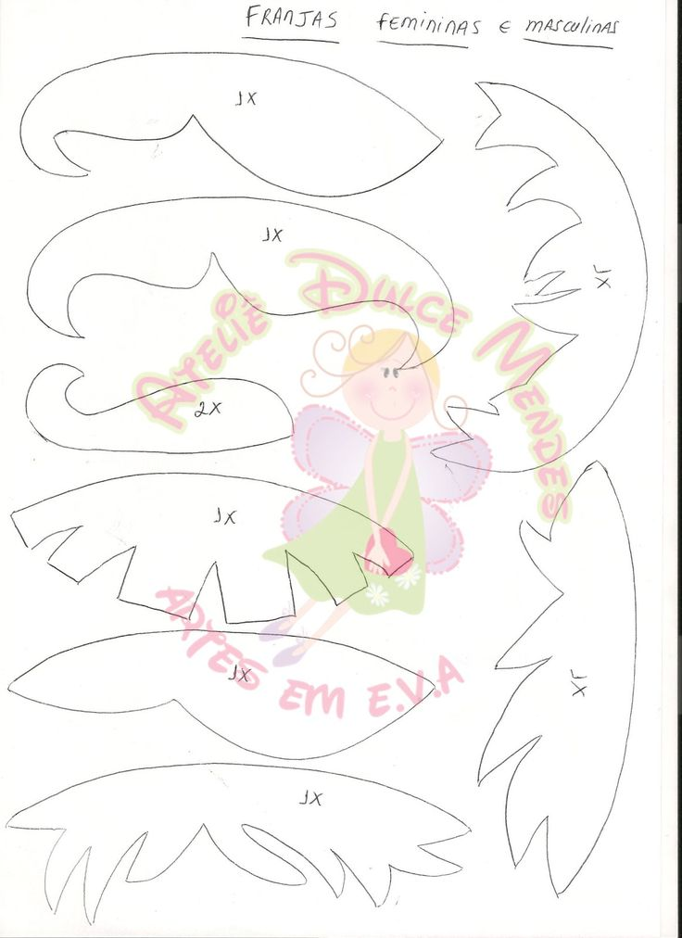
Готовые выкройки для кукол из фоамирана.
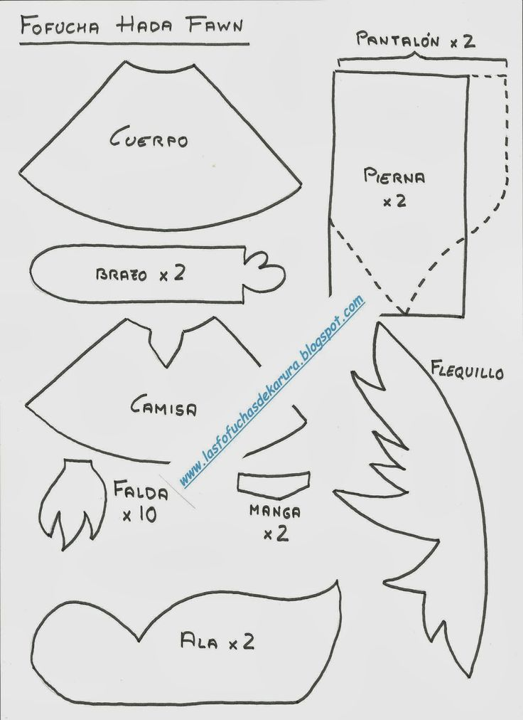
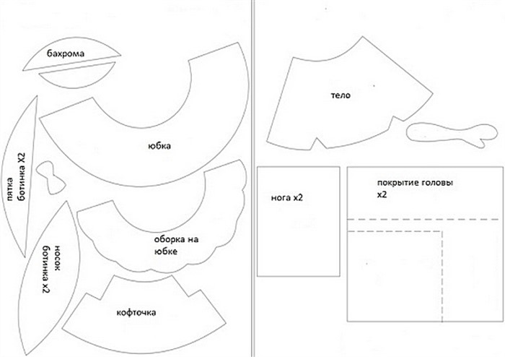

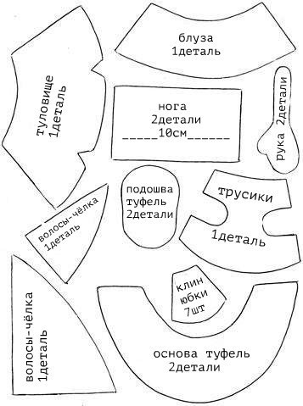

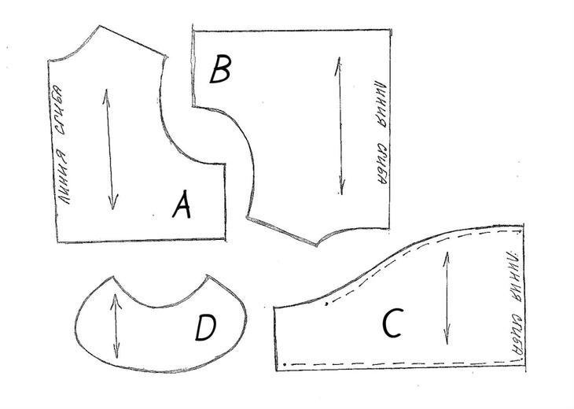

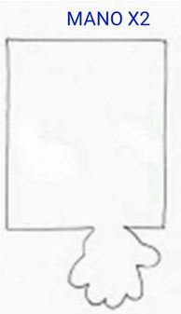

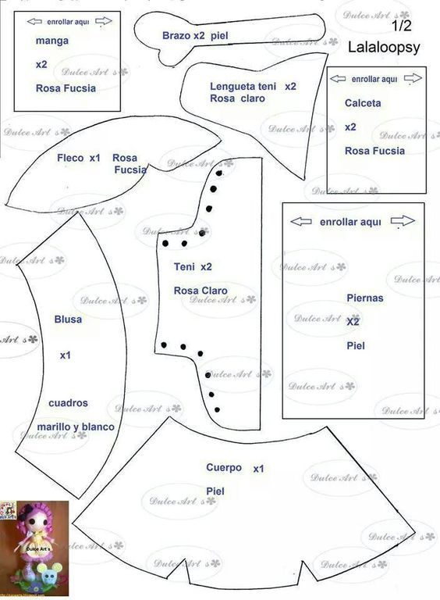

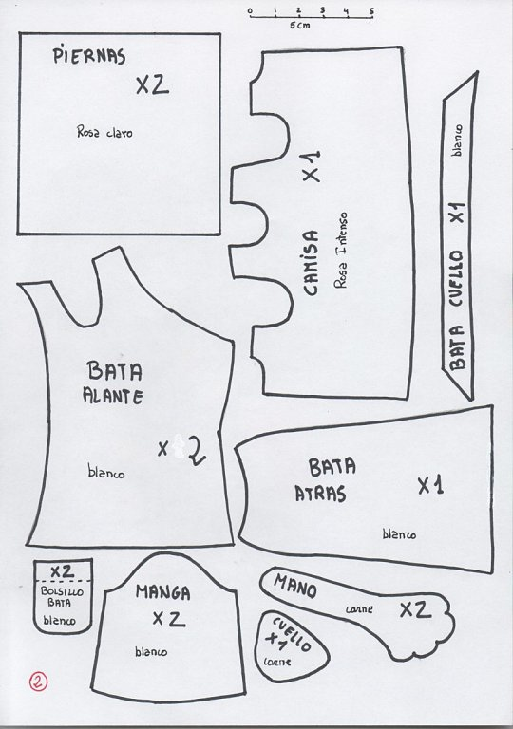
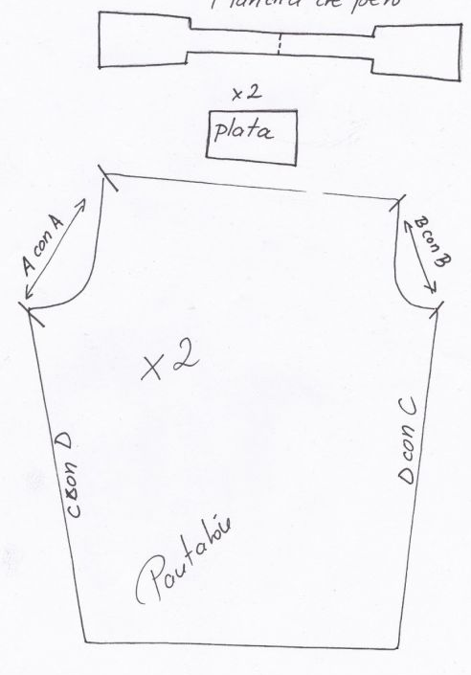
.

Шаблоны обуви для куклы
Вариант №1
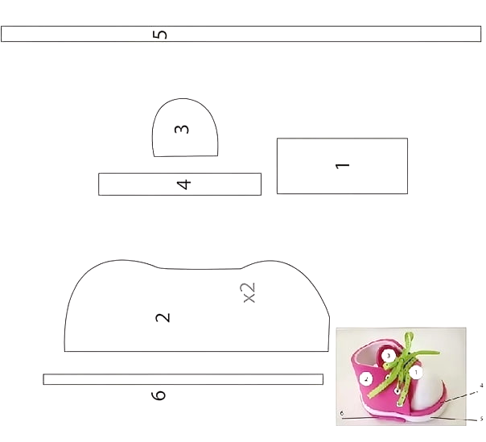

Вариант №2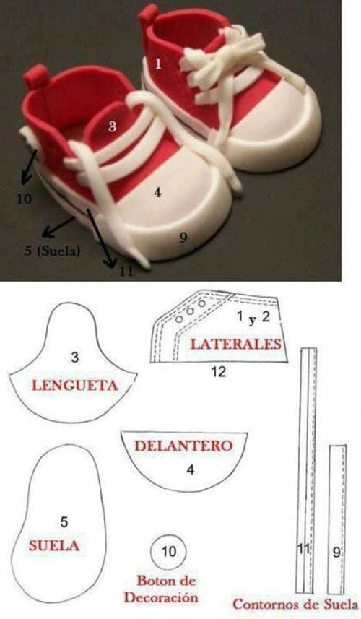

Вариант № 3
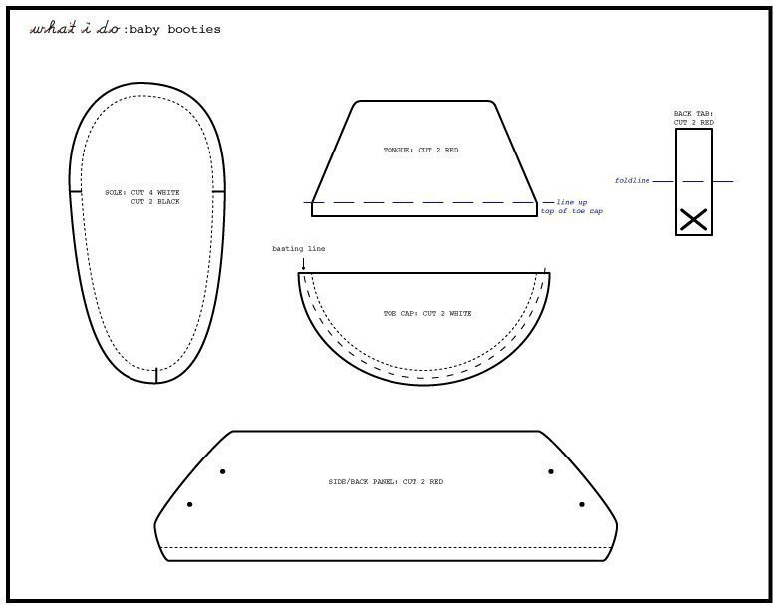
Вариант № 4
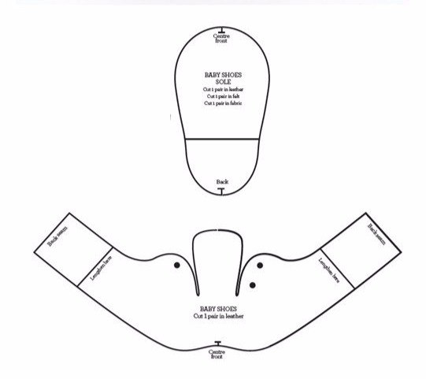
Вариант № 5

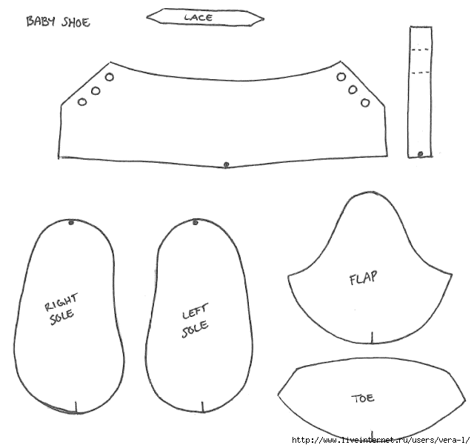

Вариант № 6
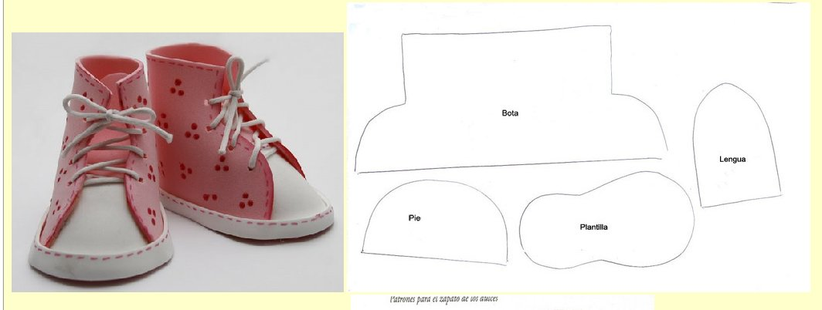

Вариант № 7
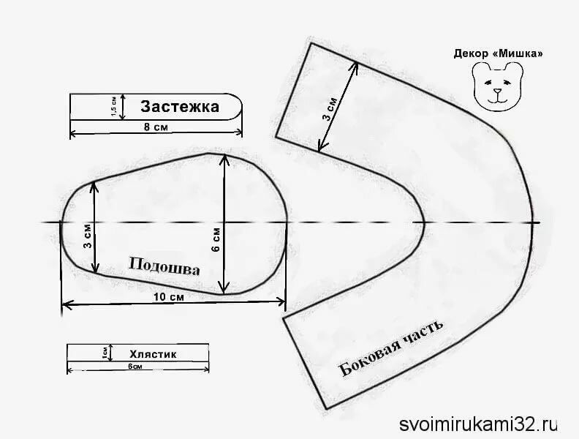

Вариант № 8
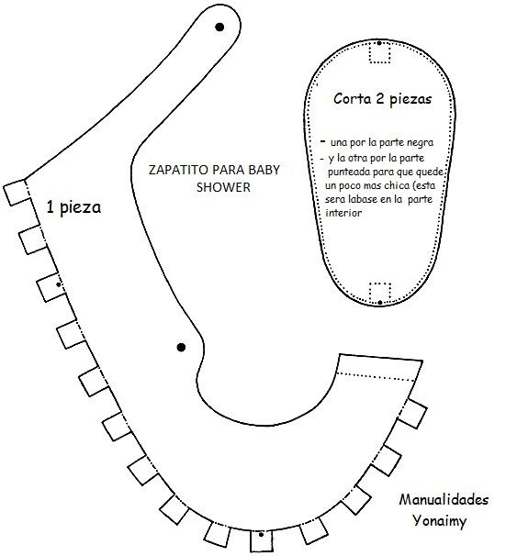

Вариант № 9

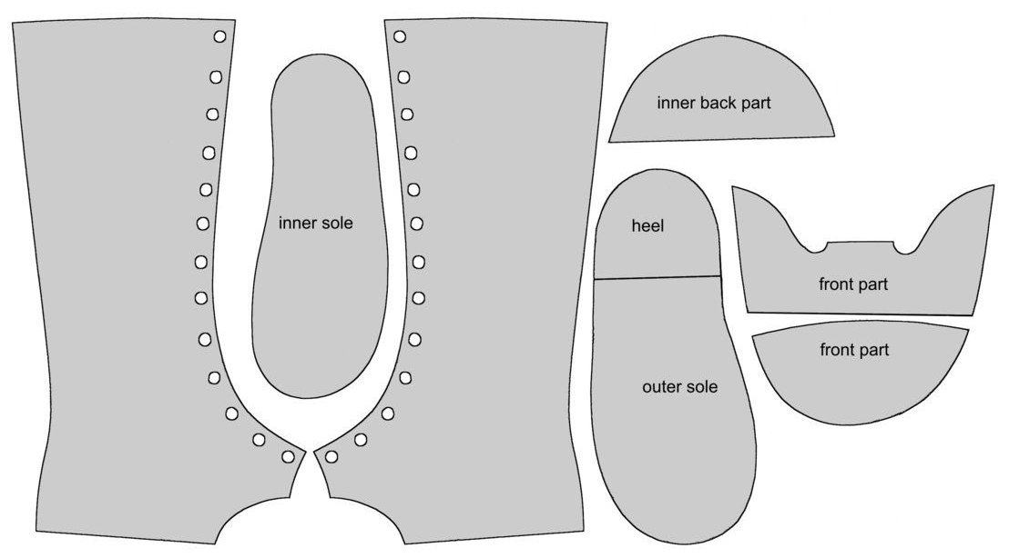 Вариант № 10
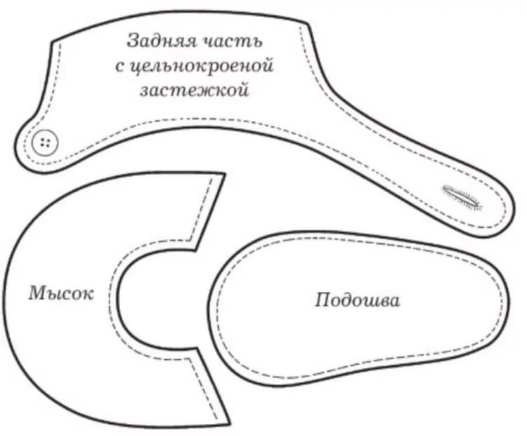
Оформление и формы глаз куклы
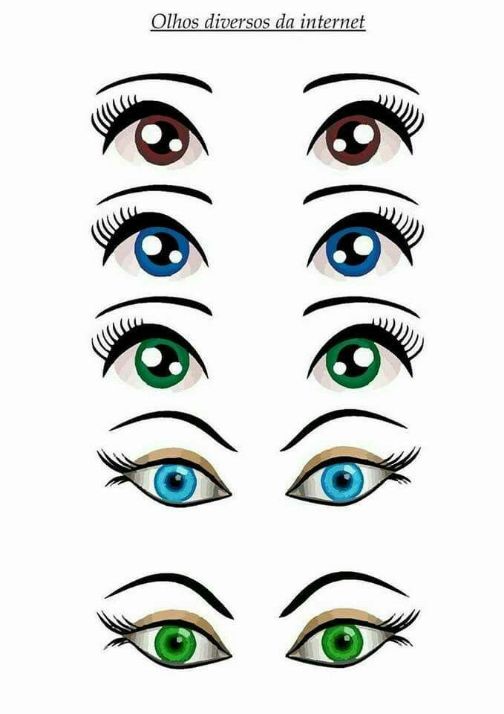
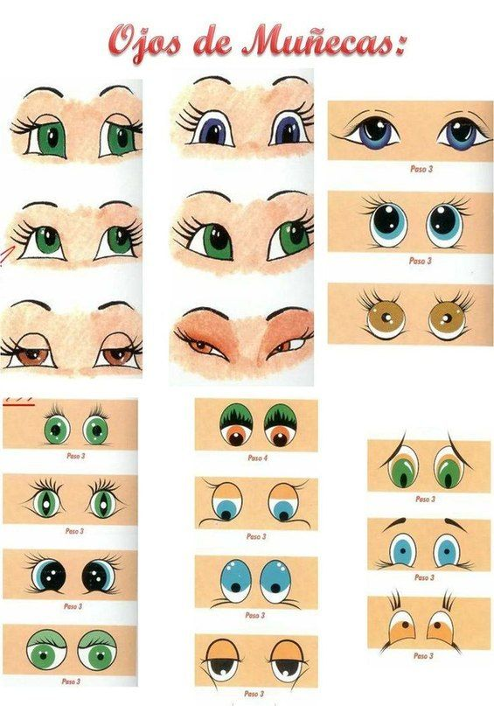

ПРИЛОЖЕНИЕ 3
Планирование внеурочных занятий

№ п/п | Тема занятия | Количество часов
№ п/п | Тема занятия | 5 кл. | 6 кл. | 7 кл. | 8 кл.
 | Вводное занятие | 1 | 1 | 1 | 1
 | Знакомство с правилами работы с фоамираном | 1 | 0 | 0 | 0
 | Знакомство с правилами техники безопасности | 1 | 1 | 1 | 1
 | Технология выполнения головы и волос | 0 | 0 | 5 | 5
 | Технология изготовления туловица и их виды | 0 | 0 | 2 | 2
 | Технология изготовления и выполнения рук и их виды | 0 | 0 | 2 | 2
 | Технология изготовления и выполнения ног и их виды | 0 | 0 | 2 | 2
 | Изготовление цветов | 0 | 32 | 0 | 0
 | Изготовление украшений, заколок | 31 | 0 | 0 | 0
 | Изготовление сказочных героев | 0 | 0 | 0 | 0
 | Изготовление кукол и ее одежда | 0 | 0 | 21 | 21
Итого: |  | 34 | 34 | 34 | 34

